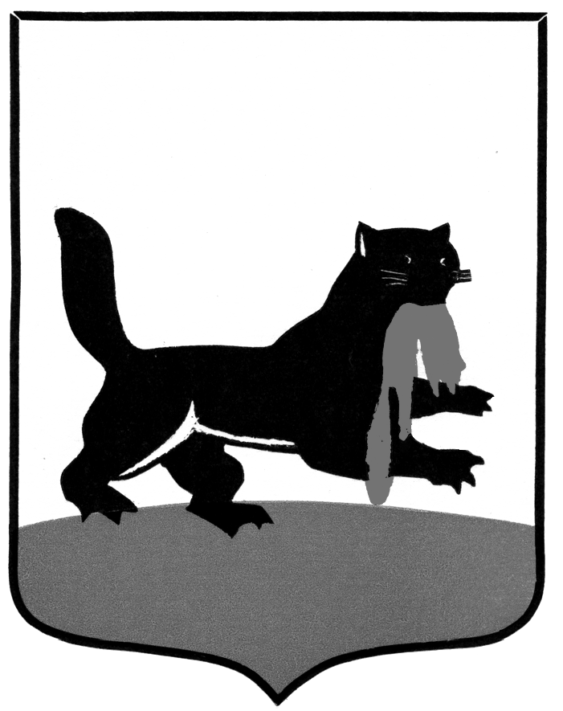
РОССИЙСКАЯ ФЕДЕРАЦИЯ
г. Иркутск

Г О Р О Д С К А Я Д У М А

Р Е Ш Е Н И Е

О внесении изменений в Положение об установлении мемориальных досок в городе Иркутске

Принято на 4 заседании
Думы города Иркутска 8 созыва « 28 » ноября 2024 года

Руководствуясь статьями 16, 35 Федерального закона от 6 октября 2003 года № 131-ФЗ «Об общих принципах организации местного самоуправления в Российской Федерации», статьями 11, 31, 32 Устава города Иркутска,
Дума города Иркутска
Р Е Ш И Л А:

- Внести в Положение об установлении мемориальных досок в городе Иркутске, утвержденное решением Думы города Иркутска
от 5 декабря 2011 года № 005-20-280446/1, с последними изменениями, внесенными решением Думы города Иркутска от 26 января 2024 года № 007-20-590773/4, следующие изменения:
1) пункт 11 дополнить абзацами девятым, десятым следующего содержания:
«В отношении здания, строения, сооружения, на фасаде (элементе фасада) которого предлагается установить мемориальную доску, находящегося в муниципальной собственности города Иркутска и закрепленного на праве оперативного управления (хозяйственного ведения) за соответствующим муниципальным унитарным предприятием, муниципальным учреждением, Уполномоченным органом запрашивается согласие соответствующего муниципального унитарного предприятия, муниципального учреждения и их учредителей (при этом согласие комитета по управлению муниципальным имуществом администрации города Иркутска (далее – КУМИ города Иркутска) не требуется).
В отношении здания, строения, сооружения, на фасаде (элементе фасада) которого предлагается установить мемориальную доску, составляющего муниципальную казну города Иркутска, Уполномоченным органом запрашивается согласие КУМИ города Иркутска.»;
2) в пункте 14 после слов «известных в городе Иркутске людей» дополнить словами «и событий».

2. Настоящее Решение вступает в силу со дня, следующего за днем его официального опубликования.

3. Администрации города Иркутска в пределах своих полномочий обеспечить:
1) официальное опубликование настоящего Решения в установленном порядке;
2) внесение в оригинал решения Думы города Иркутска
от 5 декабря 2011 года № 005-20-280446/1 «О Положении об установлении мемориальных досок в городе Иркутске, об отмене отдельных решений Думы города Иркутска, касающихся установления мемориальных досок в городе Иркутске, и внесении изменений в Перечень услуг, которые являются необходимыми и обязательными для предоставления муниципальных услуг» информационной справки о внесенных настоящим Решением изменениях.

Председатель Думы города Иркутска  ________________ Е.Ю. Стекачев  « 29 » ноября 2024г.  № 008 - 20 - 040043/4 | Мэр города Иркутска  ________________ Р.Н. Болотов

